**超市管理系统**

**结构化需求分析实验报告**

**班 级： 21软件01**

**组 长： 林正阳**

**小 组 成 员：张政硕、武敬信、高捷、安竟豪、铁锐钊**

目录

**一．** **项目计划** 3

**1.** **项目组成员分工** 3

**2.** **项目完成的计划安排** 3

**3.** **采取系统的体系结构** 4

**4.** **软硬件环境** 4

**二．** **需求描述** 5

**1.** **商品管理** 5

**2.** **进货及销售管理** 5

**3.** **会员管理** 6

**4.** **员工管理** 6

**三．** **功能建模** 7

**1.** **环境图（顶层）** 7

**2.** **环境图（第一层）** 7

**3.** **环境图（第二层） - 商品管理系统** 8

**4.** **环境图（第二层） - 员工管理系统** 9

**5.** **环境图（第二层） - 会员管理系统** 10

**6.** **环境图（第二层） - 进货及销售管理** 11

**四．** **数据建模** 12

**1.** **实体和属性** 12

**1)** **商品** 12

**2)** **客户** 13

**3)** **员工** 13

**4)** **供应商** 14

**5)** **会员** 14

**6)** **管理员** 15

**7)** **员工** 15

**2.** **总图** 16

**3.** **商品管理系统** 16

**4.** **员工管理系统** 17

**5.** **会员管理系统** 17

**6.** **进货及销售管理** 18

**7.** **管理员管理** 18

**五．** **行为建模** 19

**1.** **会员管理** 19

**2.** **商品管理** 19

**3.** **销售管理** 20

**4.** **员工管理** 20

**六．** **数据字典** 21

**1.** **词条描述** 21

**1)** **数据流词条** 21

**2)** **数据元素词条** 21

**3)** **数据存储文件词条** 23

**4)** **加工词条** 24

**5)** **数据源点及数据汇点词条** 24

1. **项目计划**
2. **项目组成员分工**

项目计划：林正阳、武敬信

需求描述：安竟豪

功能建模：张政硕

数据建模：高捷

行为建模：铁锐钊

数据字典：共同完成

文档总结：武敬信

1. **项目完成的计划安排**

| **项目任务** | **产生文档** |
| --- | --- |
| 项目可行性分析与开发计划 | 超市管理系统项目计划 |
| 开发系统需求描述 | 需求分析文档 |
| 功能建模 | 数据流图 |
| 数据建模 | ER图 |
| 行为建模 | 行为建模文档 |
| 数据字典 | 数据元素词条、加工词条、数据源点汇点、数据存储、数据结构、数据流词条 |
| 文档编写 | 结构化需求分析实验报告 |

1. **采取系统的体系结构**

本超市管理系统拟采用C/S结构，客户端-服务器体系结构：将系统分为客户端和服务器两个部分，客户端与服务器之间通过网络进行通信。客户端处理用户交互和显示，服务器负责处理业务逻辑和数据存储。

1. **软硬件环境**

编程语言：Java

JDK版本：jdk-11.0.12

数据库：MySQL数据库

系统：macOS Ventura 13.1

设备名称：MacBook Air

处理器：Apple M1

机带 RAM：8 GB

系统类型：64 位操作系统, 基于ARM64架构的处理器

1. **需求描述**
2. **商品管理**

1.记录商品的具体信息，包括名称、库存量、单价、分类。

2.商品分类管理，对商品进行归类。比如食品类，工具类，日用品类等。

3.库存管理，系统需监控库存水平，当商品小于一个库存值时，可以自动生成补货提醒。

4.系统管理员（管理层）和特定职能的员工可以对商品进行增加，删除，修改，查询功能。

1. **进货及销售管理**

1.记录供货商。记录供货商名称，供货商联系人号码，供货商地址。

2.记录进货信息。记录进货时间，供货商名称。进货日期，进货的商品名，进货商品的数量，进货单价，进货总价格。

3.记录每一笔顾客购买订单完成的时间、商品信息、商品的销售数量、销售金额。

4.记录超市对于特定商品的退货信息，记录退货时间，商品名称，商品数量，商品供货商，退货原因。

5.记录顾客对于特定商品的退货信息，记录退货时间，商品名称，商品数量，商品供货商，退货原因。

6.收银员可以插入，查询销售信息，记录每一笔订单完成的时间、商品信息、商品的销售数量、销售金额。同时也可以插入，查询特定商品的退货信息，包括退货时间，商品名称，商品数量，退货原因。

7.进货采购员可以插入，查询，修改，删除进货商信息。同时也可以插入，删除，修改，查询进货表单，记录每一次进货的具体信息。并可以对超市的退货信息进行插入，删除，修改，查询。

1. **会员管理**

1.记录会员的信息，包括会员姓名，电话，地址，会员分级，拥有的积分，消费总金额。

2.会员积分管理，累计会员消费积分，可以用于兑换或折扣。

3.会员等级管理，根据消费总金额为会员分级，比如A级，B级，C级等。

1. **员工管理**

1.记录员工信息，包括员工姓名，入职时间，员工职位（如管理员，收银员，进货采购员，人事管理员），电话号码，身份证号码，每月薪资。

2.员工权限管理，根据员工的职位分配不同的系统使用权限

3.人事管理员对员工进行管理，可以对员工信息进行增加、删除、修改、查询。同时也可以对会员进行增加、删除、修改、查询。

4.系统管理员作为该超市管理系统的最高管理者，对所有的表单都有增加、删除、修改、查询功能。

1. **功能建模**
2. **环境图（顶层）**

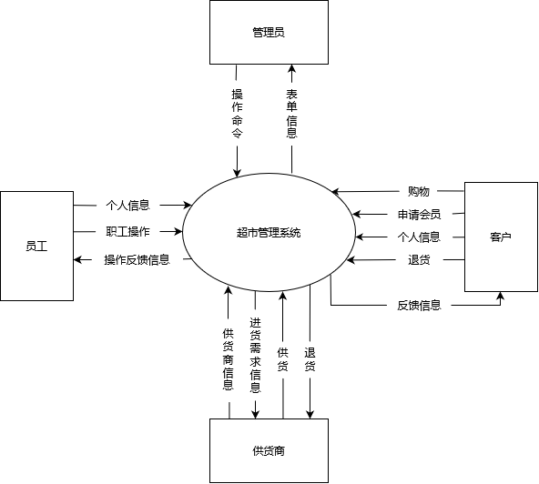

1. **环境图（第一层）**

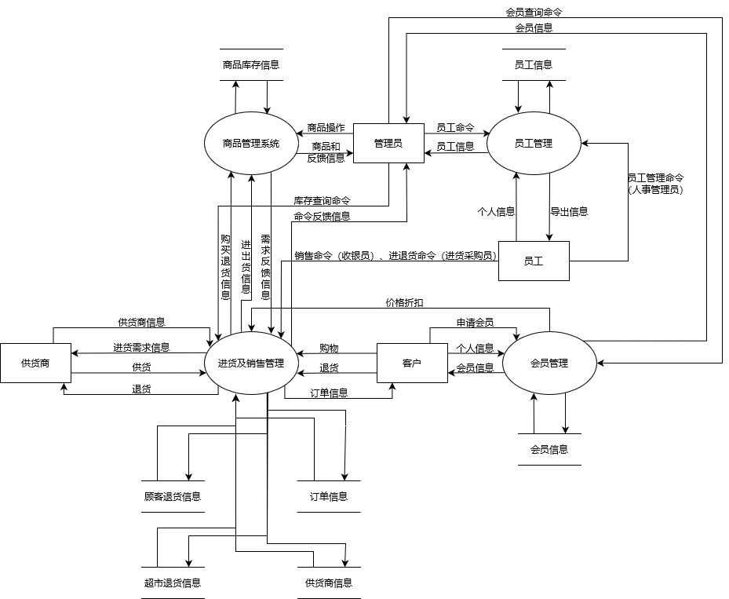

1. **环境图（第二层） - 商品管理系统**

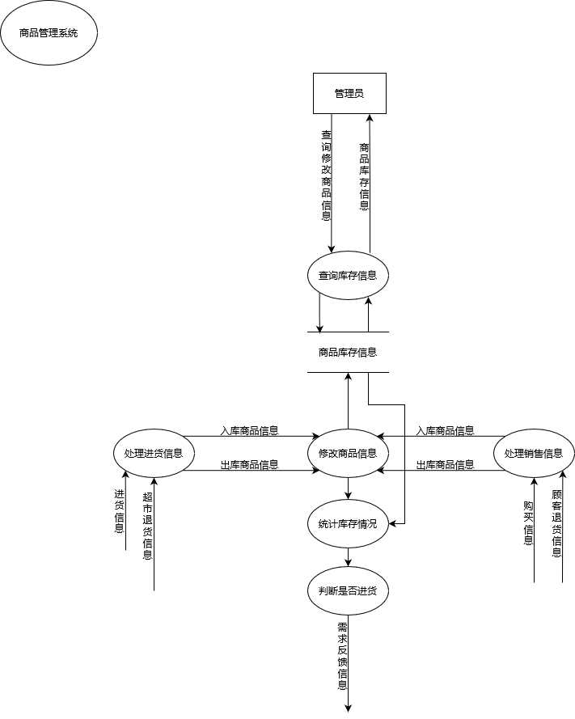

1. **环境图（第二层） - 员工管理系统**

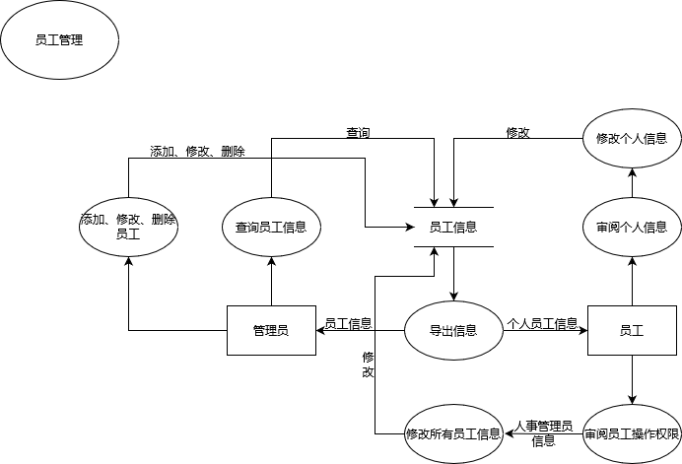

1. **环境图（第二层） - 会员管理系统**

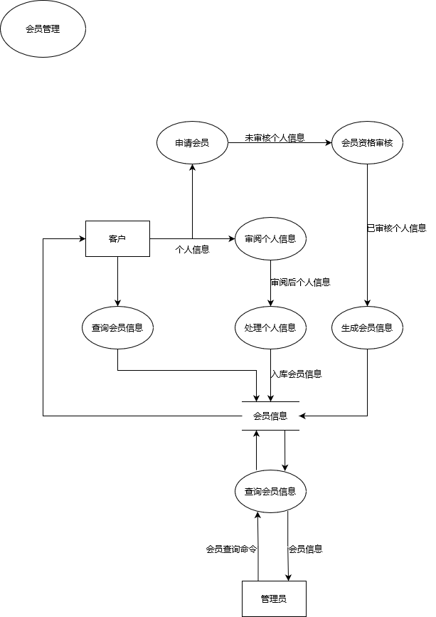

1. **环境图（第二层） - 进货及销售管理**

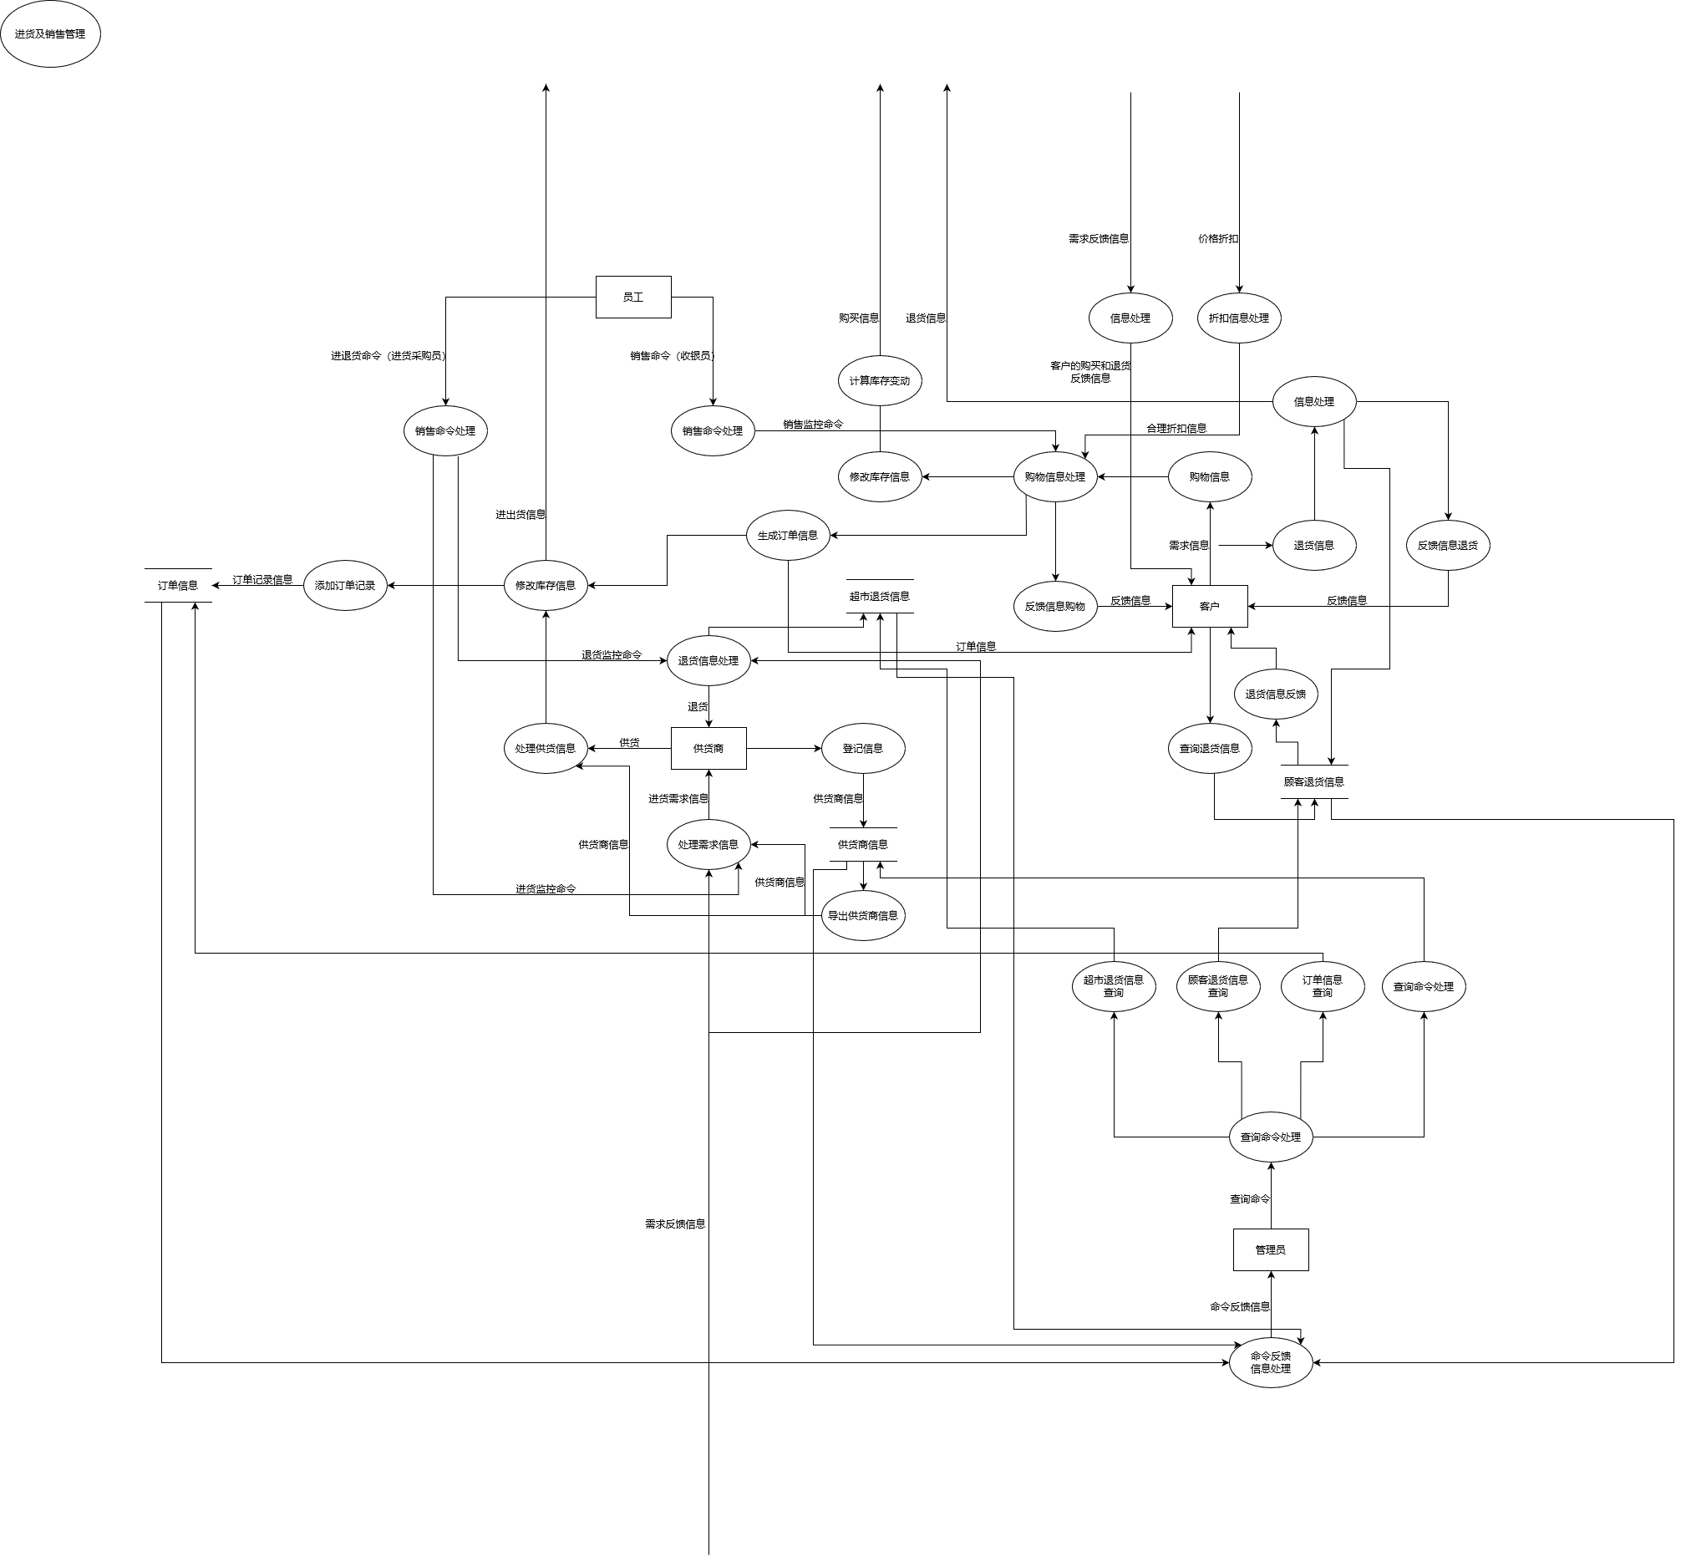

1. **数据建模**
2. **实体和属性**
3. **商品**

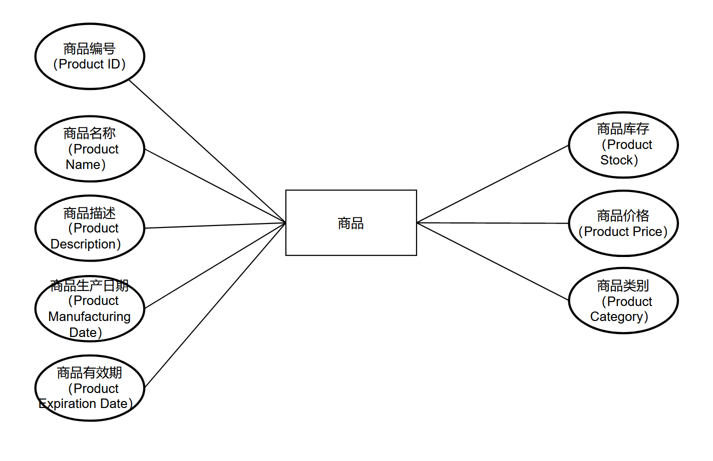

1. **客户**

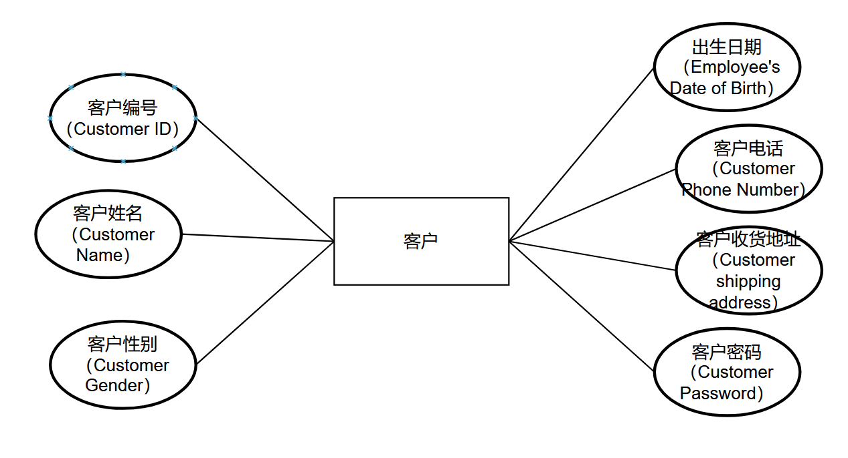

1. **员工**

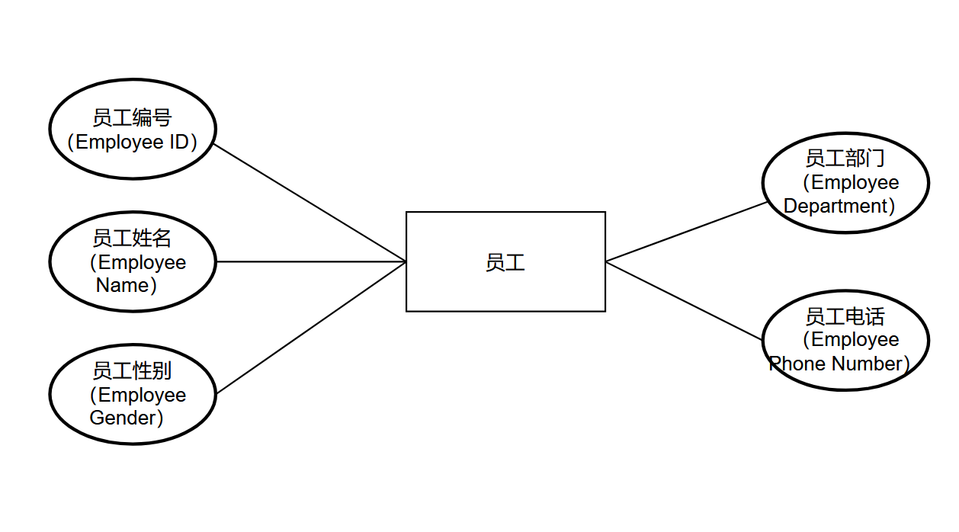

1. **供应商**

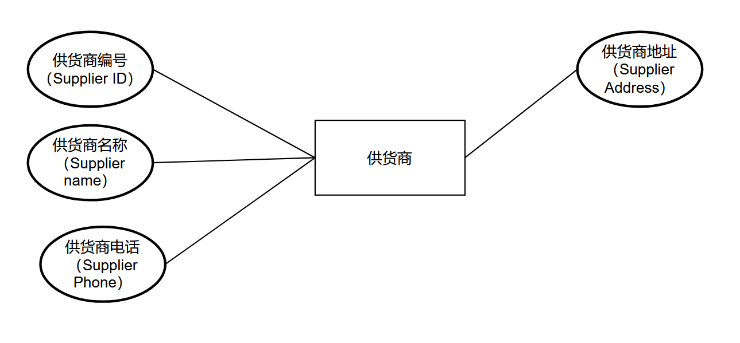

1. **会员**

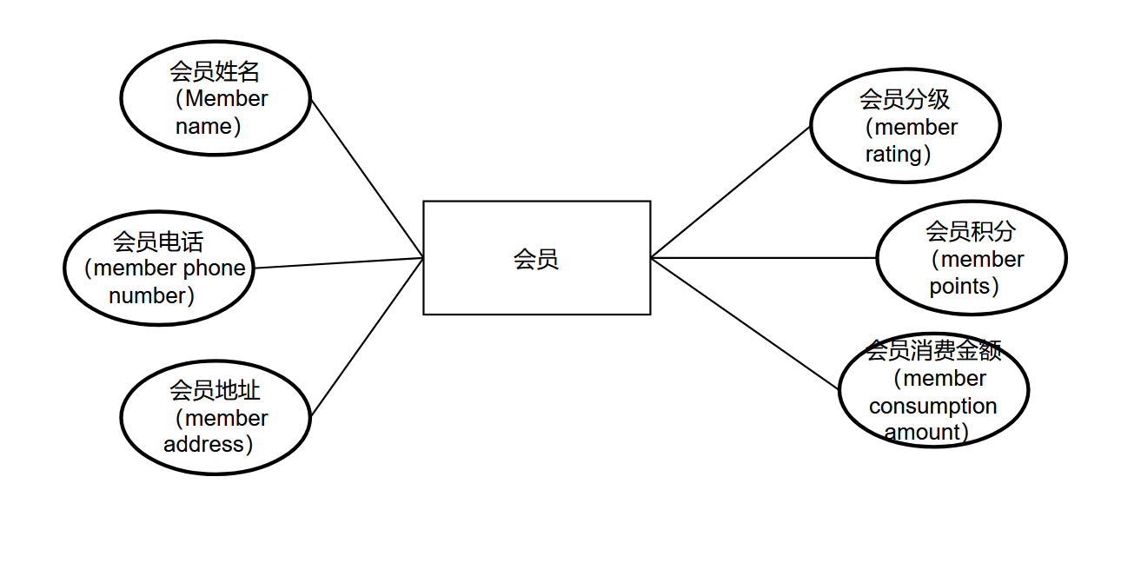

1. **管理员**

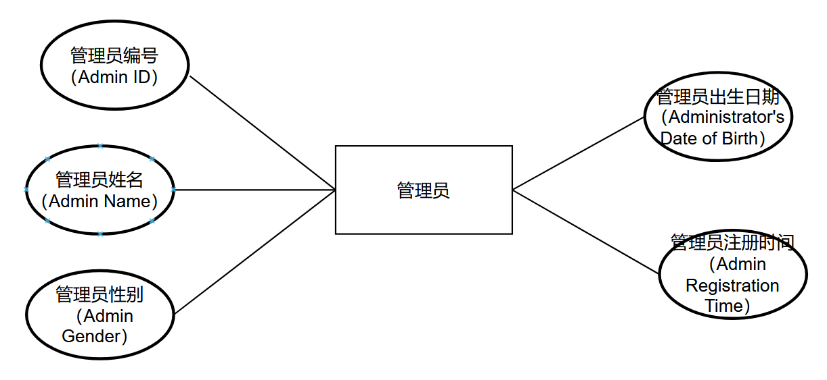

1. **员工**

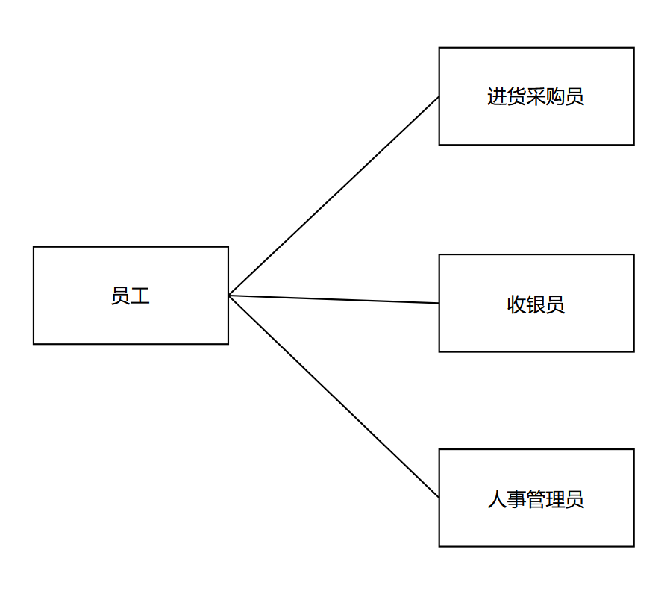

1. **总图**

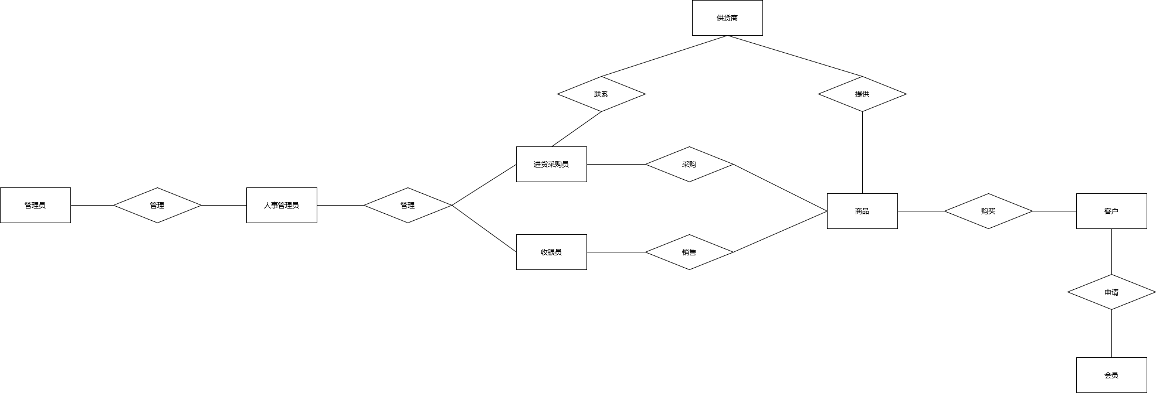

1. **商品管理系统**

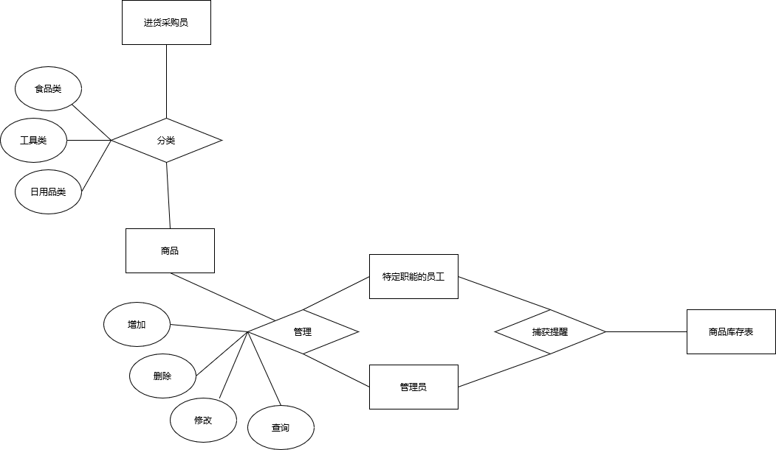

1. **员工管理系统**

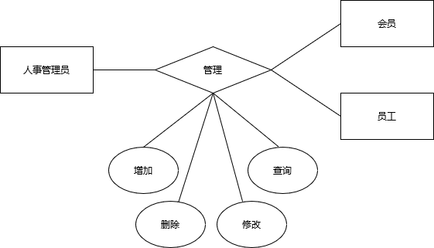

1. **会员管理系统**

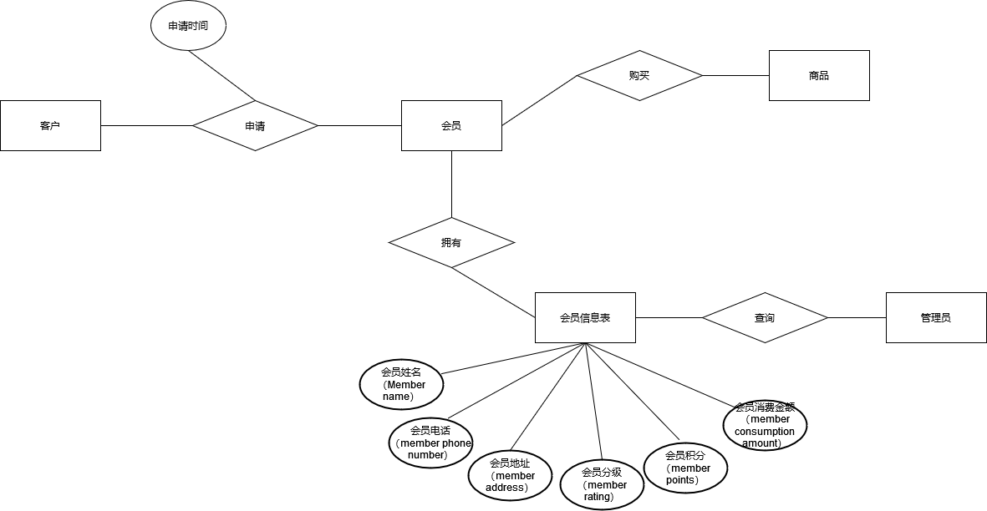

1. **进货及销售管理**

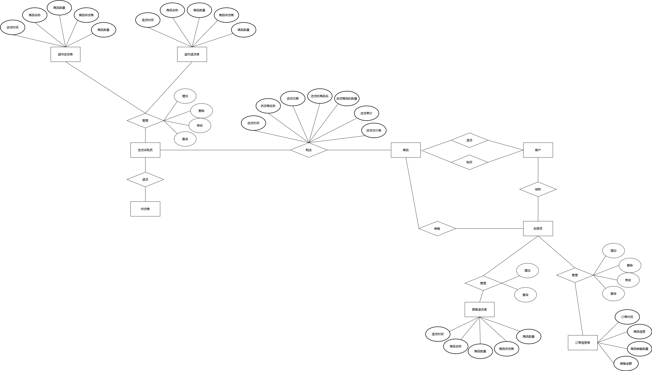

1. **管理员管理**

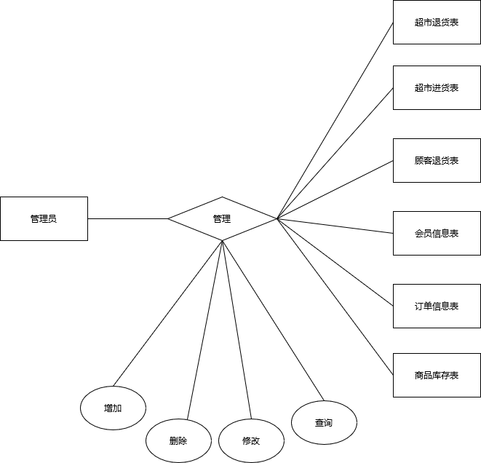

1. **行为建模**
2. **会员管理**



1. **商品管理**



1. **销售管理**



1. **员工管理**



1. **数据字典**
2. **词条描述**
3. **数据流词条**
4. **数据元素词条**

|  |  |  |  |
| --- | --- | --- | --- |
| 数据元素名 | 简要描述 | 数据元素类型 | 取值范围及含义 |
| 商品编号 | 标识商品的编号 | 数字型 | 一个标识特定商品的数字 |
| 商品名称 | 特定商品的名称 | 文字型 | 一个字符串，表示商品名 |
| 商品描述 | 特定商品的描述 | 文字型 | 一个字符串，表示商品的简要描述 |
| 商品生产日期 | 特定商品生产的日期 | 文字型 | 一个字符串，形式为xxxx-xx-xx，前四位表示年，六、七位表示月，九、十位表示日 |
| 商品有效期 | 特定商品的有效日期 | 数字型 | 一个数字，表示商品的保质期，用xx个月来表示 |
| 商品库存 | 特定商品在仓库内的库存量 | 数字型 | 一个数字，表示商品在仓库中的存量，单位是“个” |
| 商品价格 | 特定商品售卖时的单价 | 数字型 | 一个数字，表示商品的售卖时的单价，单位是“元” |
| 商品类别 | 特定商品所属的大类 | 文字型 | 一个字符串，表示商品所属的大类 |
| 商品数量 | 特定商品的多少 | 数字型 | 一个整数，表示特定商品的多少 |
| 商品供货商 | 特定商品的供货商 | 文字型 | 一个字符串，表示特定商品的供货商名称 |
| 员工编号 | 标识员工的号码，即工号 | 文字型 | 一个字符串，12位。前4位表示入职年份，5-7位表示员工类别，8-12位表示员工号码 |
| 员工姓名 | 某一员工的姓名 | 文字型 | 一个字符串，表示员工的姓名 |
| 员工性别 | 某一员工的性别 | 文字型 | 一个字符串，表示员工性别，取值位“男”或“女” |
| 员工部门 | 某一员工所属部门 | 文字型 | 一个字符串，表示员工所属的部门，取值有“收银员”，“进货采购员”，“人事管理员” |
| 员工电话 | 某一员工的电话号码 | 文字型 | 一个11位字符串，表示员工的电话号码 |
| 供货商编号 | 特定供货商的编号 | 文字型 | 一个字符串， |
| 供货商名称 | 特定供货商的名称 | 文字型 | 一个字符串，表示供货商的名称 |
| 供货商电话 | 特定供货商负责人的电话号码 | 文字型 | 一个11位字符串，表示供货商负责人的电话号码 |
| 供货商地址 | 特定供货商的所在地 | 文字型 | 一个字符串，按照省市区（县）表示 |
| 会员姓名 | 特定超市会员的姓名 | 文字型 | 一个字符串表示会员姓名 |
| 会员电话 | 特定超市会员的电话号码 | 文字型 | 一个11位字符串表示特定超市会员的电话号码 |
| 会员地址 | 特定超市会员的地址 | 文字型 | 一个字符串，按照省市区（县）表示 |
| 会员分级 | 特定超市会员的级别 | 文字型 | 一个1位字符串，取值为“A”，“B”，“C”，“D”，A级会员表示最高级会员 |
| 会员积分 | 特定超市会员的积分 | 数字型 | 一个整数，表示会员所拥有的积分，积分用会员历史消费的总金额表示 |
| 会员消费金额 | 特定超市会员的消费金额 | 数字型 | 一个整数，表示会员某次消费的金额 |
| 管理员编号 | 超市管理系统的管理员编号 | 文字型 | 一个11位字符串，前4位表示入职年份，5-7位固定为001表示管理员类别，8-12位表示管理员号码 |
| 管理员姓名 | 超市管理系统的管理员名称 | 文字型 | 一个字符串表示超市管理系统的管理员名称 |
| 管理员性别 | 超市管理系统的管理员性别 | 文字型 | 一个字符串，取值为“男”，“女” |
| 管理员出生日期 | 超市管理系统管理员的出生日期 | 文字型 | 一个字符串，形式为xxxx-xx-xx，前四位表示年，六、七位表示月，九、十位表示日 |
| 管理员注册时间 | 超市管理系统管理员的注册时间 | 文字型 | 一个字符串，形式为xxxx-xx-xx，前四位表示年，六、七位表示月，九、十位表示日 |
| 进货时间 | 进购某一商品的时间 | 文字型 | 一个字符串，形式为xxxx-xx-xx，前四位表示年，六、七位表示月，九、十位表示日 |
| 进货单价 | 进某一特定商品一个的价格 | 数字型 | 一个数字，表示商品的进货时的单价，单位是“元” |
| 进货总价格 | 进某一特定商品所花的总价格 | 数字型 | 一个数字，表示进该商品所花费的总价格 |
| 退货时间 | 退某一商品的时间，可以是超市的退货，也可以是顾客的退货 | 文字型 | 一个字符串，一个字符串，形式为xxxx-xx-xx，前四位表示年，六、七位表示月，九、十位表示日 |

1. **数据存储文件词条**

|  |  |  |  |  |  |
| --- | --- | --- | --- | --- | --- |
| 文件名 | 简述 | 组成 | 输入 | 输出 | 存取方式 |
| 商品库存信息 | 存取商品库存信息 | 商品编号、商品名称、商品描述、商品生产日期、商品有效期、商品库存、商品价格、商品类别 | 查询、修改库存信息 | 查询库存信息，统计库存情况 | 顺序 |
| 员工信息 | 存储员工信息 | 员工编号、员工姓名、员工性别、员工部门、员工电话 | 添加、修改、删除信息 | 导出员工信息 | 顺序 |
| 顾客退货信息 | 存储顾客退货信息 | 退货时间、商品名称、商品数量、商品供货商 | 信息处理、查询退货信息 | 退货信息反馈、命令反馈信息处理 | 顺序 |
| 订单信息 | 存储订单信息 | 进货时间、供货商名称、进货日期、进货的商品名、进货商品的数量、进货单价、进货总价格 | 查询订单信息、添加订单记录 | 命令反馈信息处理 | 顺序 |
| 超市退货信息 | 存储超市退货信息 | 退货时间、商品名称、商品数量、商品供货商 | 退货信息处理、超市退货信息查询 | 命令反馈信息处理 | 顺序 |
| 供货商信息 | 存储供应商信息 | 供货商编号，供货商名称，供货商电话，供货商地址 | 供货商信息查询、登记供货商信息 | 命令反馈信息处理，导出供货商信息 | 顺序 |
| 会员信息 | 存储会员信息 | 会员姓名、会员电话、会员地址、会员分级、会员积分、会员消费金额 | 生成  查询、入库、生成会员信息 | 客户、查询会员信息 | 顺序 |

1. **加工词条**
2. **数据源点及数据汇点词条**

|  |  |  |  |
| --- | --- | --- | --- |
| 名称 | 简述 | 有关数据流 | 数目 |
| 管理员 | 该超市管理系统的最高管理者 | 员工命令，员工信息，会员查询，会员信息，商品操作，商品反馈信息，库存查询，命令反馈，查询信息 | 9 |
| 员工 | 该超市的工作人员 | 个人信息，导出信息，销售命令（收银员），进退货命令（进货采购员），员工管理命令（人事管理员） | 5 |
| 客户 | 该超市的顾客 | 申请会员，个人信息，会员信息，购物，退货，订单信息，需求信息，客户购买退货反馈信息 | 8 |
| 供货商 | 供应商品的商家 | 供货商信息，进货需求信息，供货，退货，进货需求信息， | 5 |